Rozproszony system rezerwacji hoteli
Szczegolowy raport techniczny projektu Ray Hotel
Wygenerowano: 2026-06-08
1. Cel projektu
Projekt implementuje rozproszony system rezerwacji hoteli oparty na architekturze aktorowej Ray. System pozwala wyszukiwać hotele, rezerwować pokoje, anulować rezerwacje, obsługiwać panel administratora oraz monitorować działanie aplikacji przez Prometheus i Grafana. Celem architektury jest pokazanie praktycznego podziału odpowiedzialności na niezależne komponenty, które komunikują się przez zdalne wywołania aktorów, a nie przez współdzieloną pamięć.
2. Zakres przeanalizowanych materiałów
• Kod źródłowy projektu w katalogu app/, frontend/, monitoring/ oraz testy w tests/.
• README.md z opisem uruchomienia, endpointów i etapów realizacji.
• system_rezerwacji_podsumowanie.txt z założeniami architektury rozproszonej.
• Diagram sekwencji docs/ray_hotel_sequence.puml opisujący przepływ rezerwacji i anulacji.
W dostępnym workspace nie znaleziono plików prezentacji ani pliku flight_radar.pdf, dlatego struktura raportu została opracowana na podstawie dostępnych materiałów projektu.
3. Stos technologiczny
Obszar | Technologia | Rola w systemie
Backend/API | FastAPI, Pydantic | Walidacja danych, autoryzacja i ekspozycja endpointów HTTP.
Rozproszenie | Ray Actors | Izolowane aktory dla hoteli, koordynacji, płatności i historii.
Trwałość danych | PostgreSQL, SQLAlchemy | Snapshoty hoteli, rezerwacje oraz audit log.
Frontend | HTML/CSS/Vanilla JS, Nginx | Demo SPA dla użytkownika i administratora.
Monitoring | Prometheus, Grafana | Metryki HTTP, rezerwacji, płatności i alerty.
Uruchomienie | Docker Compose | Head node Ray, workery, baza, frontend i monitoring.
4. Diagram architektury systemu
System jest podzielony na warstwę prezentacji, API, klaster aktorów Ray, trwałą bazę danych oraz monitoring. FastAPI działa jako brama HTTP: waliduje dane, sprawdza JWT i przekazuje operacje do odpowiednich aktorów. Najważniejsza logika domenowa nie znajduje się w kontrolerach HTTP, tylko w aktorach Ray.
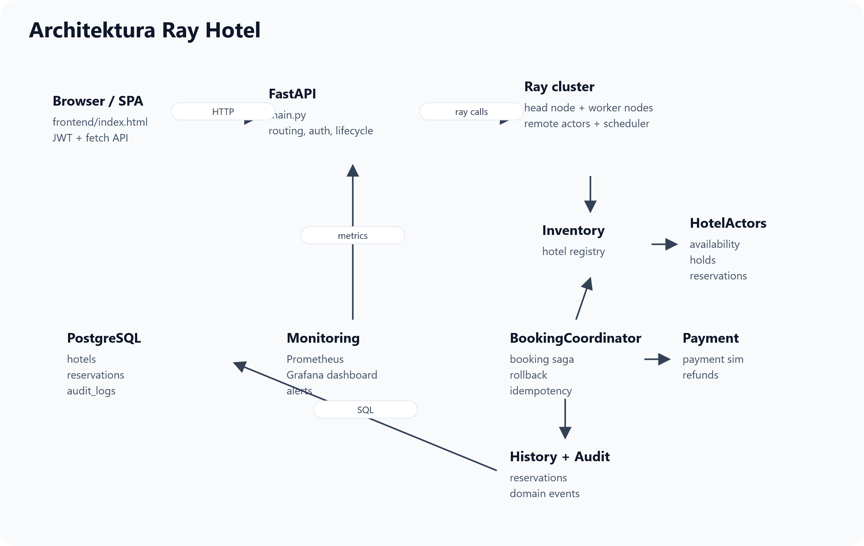
Diagram architektury systemu
5. Struktura katalogów
• app/main.py - konfiguracja FastAPI, JWT, lifecycle aplikacji i endpointy.
• app/actors.py - aktorzy Ray implementujący logikę domenową i komunikację rozproszoną.
• app/models.py - modele Pydantic request/response dla API.
• app/db.py - modele SQLAlchemy i funkcje zapisu/odczytu z Postgresa.
• frontend/ - statyczny interfejs SPA z widokami logowania, hoteli, checkoutu, historii i admina.
• monitoring/ - konfiguracja Prometheus, alertów i dashboardu Grafana.
• tests/ - testy aktorów oraz testy integracyjne FastAPI bez Dockera i z mockowaną bazą.
• docs/ - diagram PlantUML, dokumentacja pydoc i niniejszy raport.
6. Architektura aktorów i odpowiedzialności
System jest podzielony na aktorów o jasnych odpowiedzialnościach. HotelActor przechowuje stan pojedynczego hotelu i jest granicą współbieżności zapobiegającą overbookingowi. InventoryActor agreguje hotele i deleguje operacje hold/confirm/cancel. BookingCoordinatorActor realizuje przepływ typu saga: tworzy hold, wykonuje płatność, potwierdza rezerwację, zapisuje historię i wykonuje rollback w przypadku błędu. PaymentActor symuluje bramkę płatniczą, ReservationHistoryActor utrzymuje historię użytkowników, AuditLogActor zapisuje zdarzenia, a MetricsActor utrzymuje metryki Prometheus.
Aktor | Odpowiedzialność | Najważniejszy stan | Komunikuje się z
HotelActor | Stan pojedynczego hotelu, dostępność, holdy, rezerwacje lokalne. | rooms, holds, reservations | InventoryActor
InventoryActor | Rejestr hoteli i fasada dla operacji hotelowych. | mapa hotel_id -> HotelActor | HotelActor, AdminActor, BookingCoordinatorActor
BookingCoordinatorActor | Orkiestracja procesu rezerwacji i anulacji. | reservations, idempotency | InventoryActor, PaymentActor, ReservationHistoryActor, AuditLogActor, MetricsActor
PaymentActor | Symulacja płatności i zwrotów. | brak trwałego stanu | BookingCoordinatorActor
ReservationHistoryActor | Historia rezerwacji per użytkownik. | by_user, by_id | BookingCoordinatorActor
AuditLogActor | Asynchroniczny zapis zdarzeń domenowych. | brak stanu biznesowego | FastAPI, BookingCoordinatorActor, AdminActor
MetricsActor | Liczniki i histogramy Prometheus. | CollectorRegistry | FastAPI, BookingCoordinatorActor
AdminActor | Operacje administracyjne na hotelach. | referencje do aktorów | InventoryActor, AuditLogActor
7. Diagram klas i relacji aktorów
Poniższy diagram pokazuje relacje zależności między klasami aktorów. Strzałka oznacza, że aktor posiada referencję do drugiego aktora albo wywołuje jego metodę zdalną. Nie jest to dziedziczenie, tylko relacja komunikacyjna.
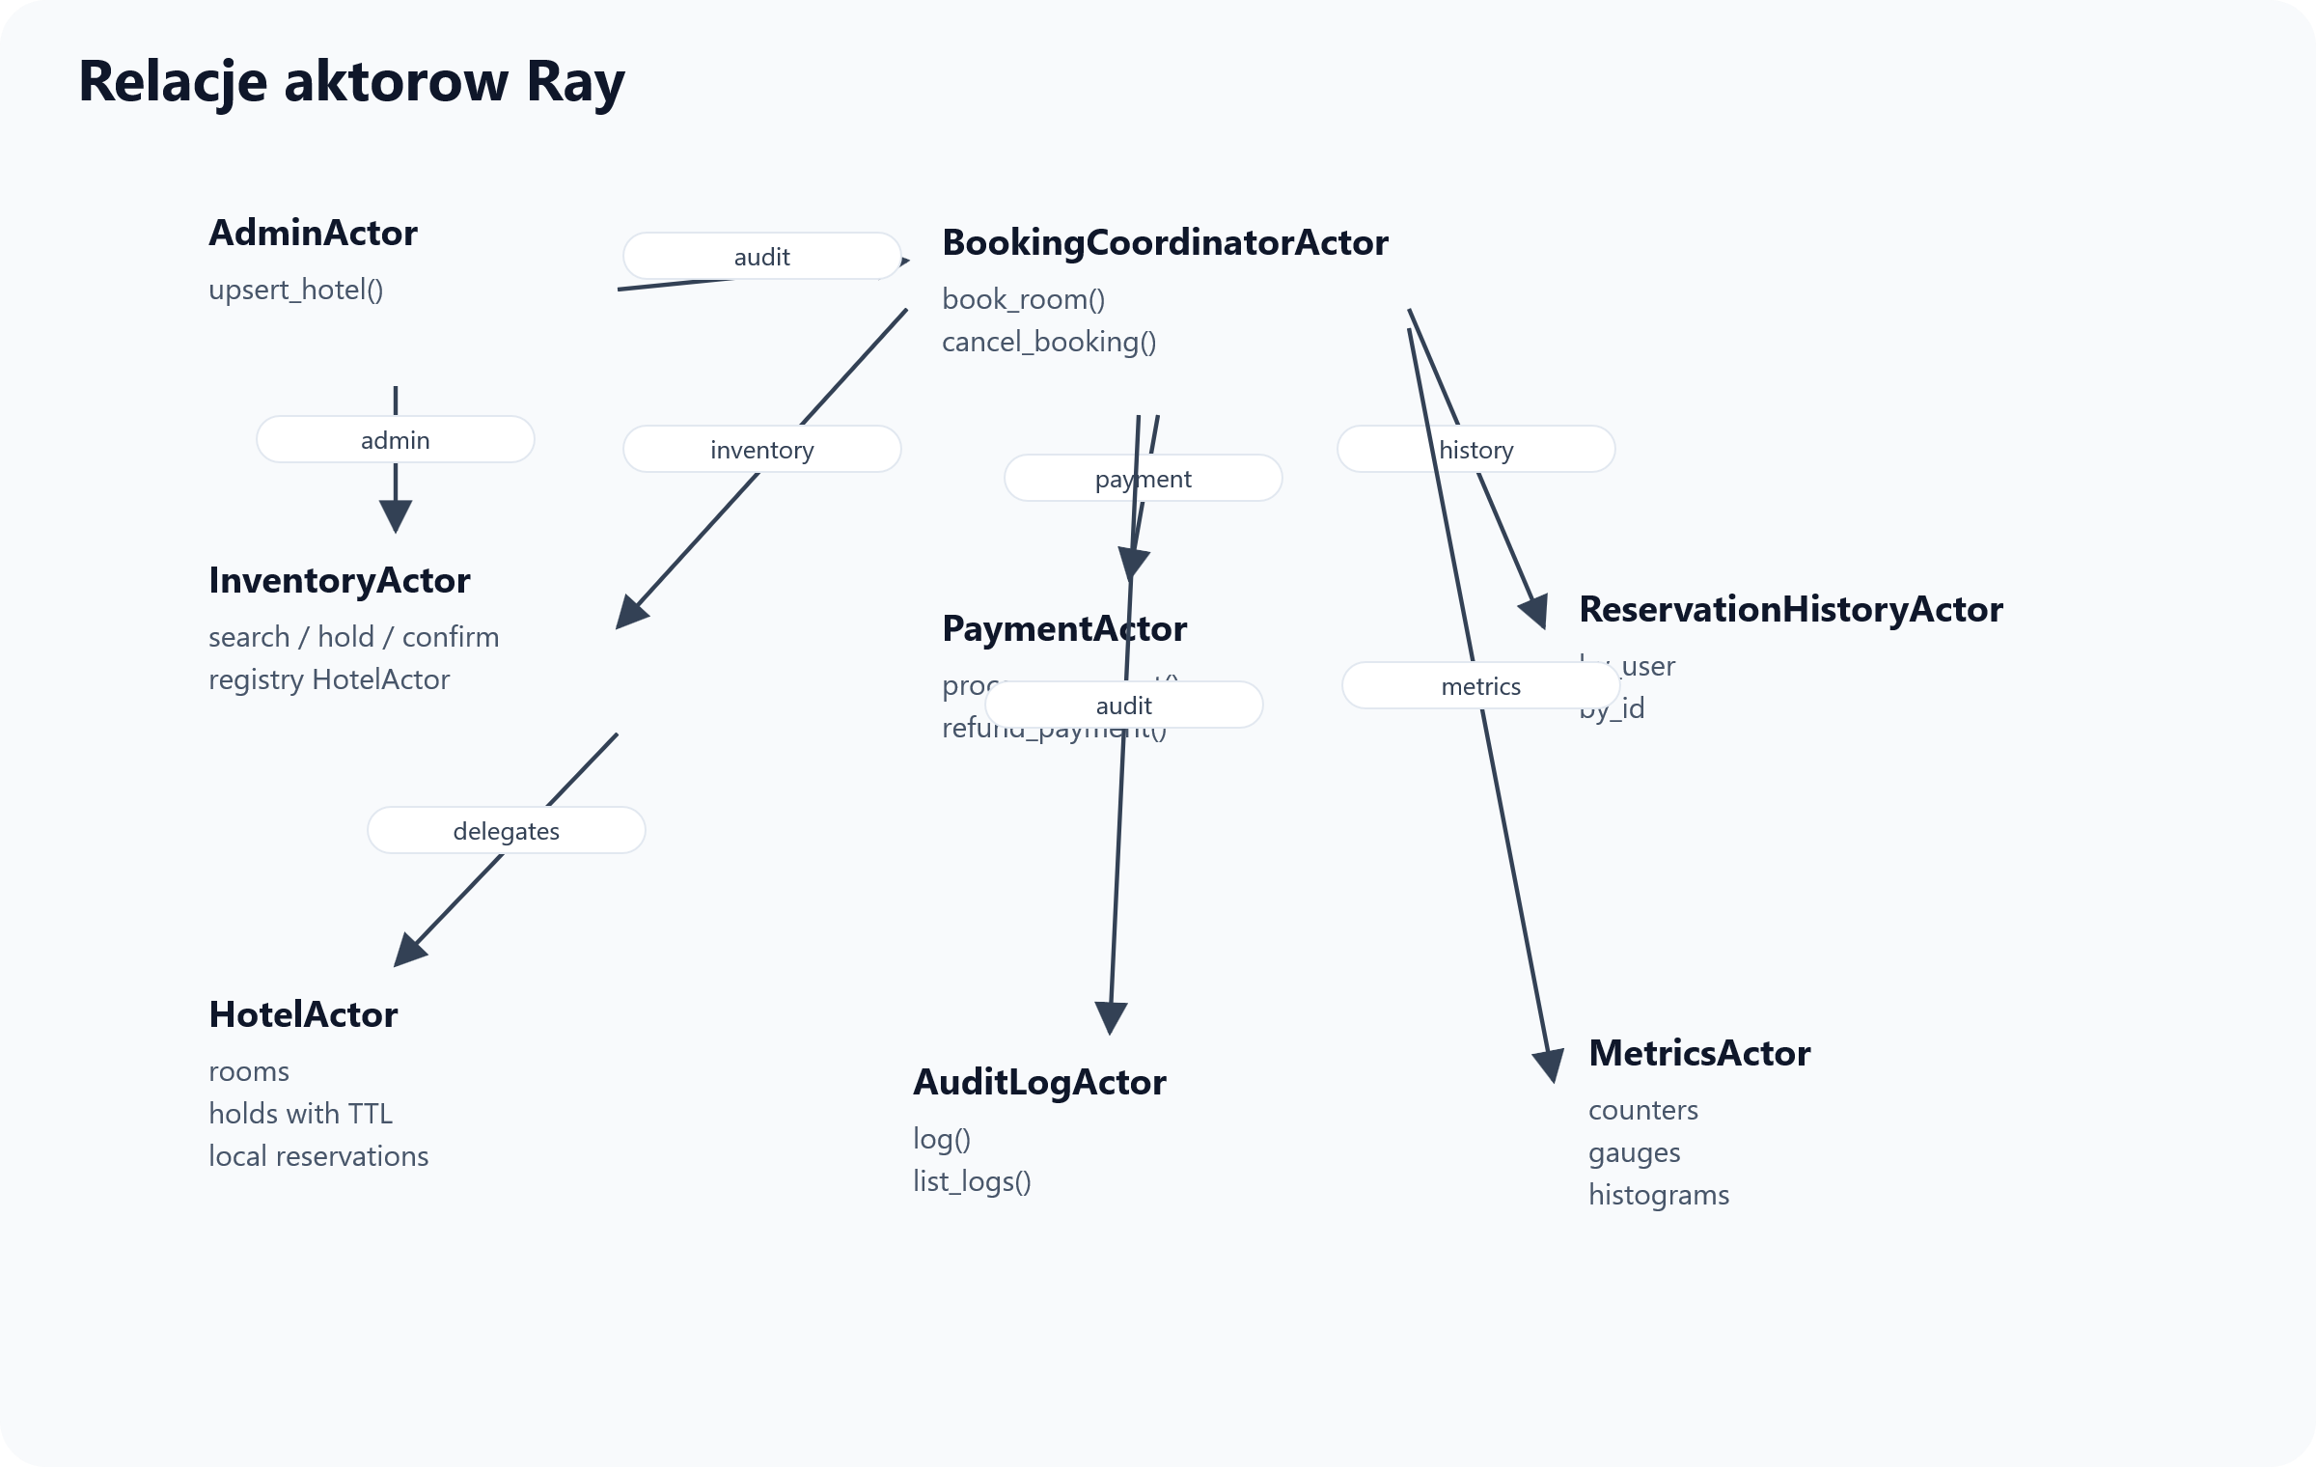
Diagram relacji aktorow Ray
8. Jak działa komunikacja między aktorami
Aktor Ray jest obiektem działającym w osobnym procesie lub na innym nodzie klastra. Wywołanie metody aktora nie jest zwykłym wywołaniem lokalnym. Kod używa składni actor.method.remote(...), która zwraca ObjectRef. Wynik jest pobierany przez ray.get(...). W projekcie wiele wywołań przechodzi przez funkcję _ray_call(), która dodaje timeout, retry oraz exponential backoff dla błędów RayActorError i RayTaskError.
• FastAPI nie dotyka bezpośrednio stanu hotelu. Wysyła żądania do aktorów przez referencje zapisane w app.state.
• BookingCoordinatorActor nie zmienia rooms w HotelActor bezpośrednio. Prosi InventoryActor o hold/confirm/cancel, a InventoryActor deleguje do właściwego HotelActor.
• AuditLogActor i MetricsActor są wywoływane asynchronicznie tam, gdzie operacja nie powinna blokować głównego przepływu.
• HotelActor jest naturalnym lockiem dla pojedynczego hotelu: wszystkie operacje na jego stanie przechodzą przez kolejkę aktora, więc nie ma współdzielonej mutacji rooms poza aktorem.
9. Zwykły przepływ rezerwacji - opis
Normalny przepływ zaczyna się w przeglądarce. Użytkownik loguje się, dostaje JWT, wyszukuje hotel, wybiera pokój i wysyła żądanie rezerwacji. FastAPI sprawdza token oraz zgodność user_id z użytkownikiem z tokenu. Następnie przekazuje żądanie do BookingCoordinatorActor. Koordynator najpierw tworzy hold w hotelu, później wykonuje płatność, potwierdza hold, zapisuje rezerwację w historii i bazie, publikuje zdarzenia audytowe oraz metryki. Dopiero po potwierdzeniu wszystkich krytycznych kroków zwraca odpowiedź z reservation_id i payment_id.
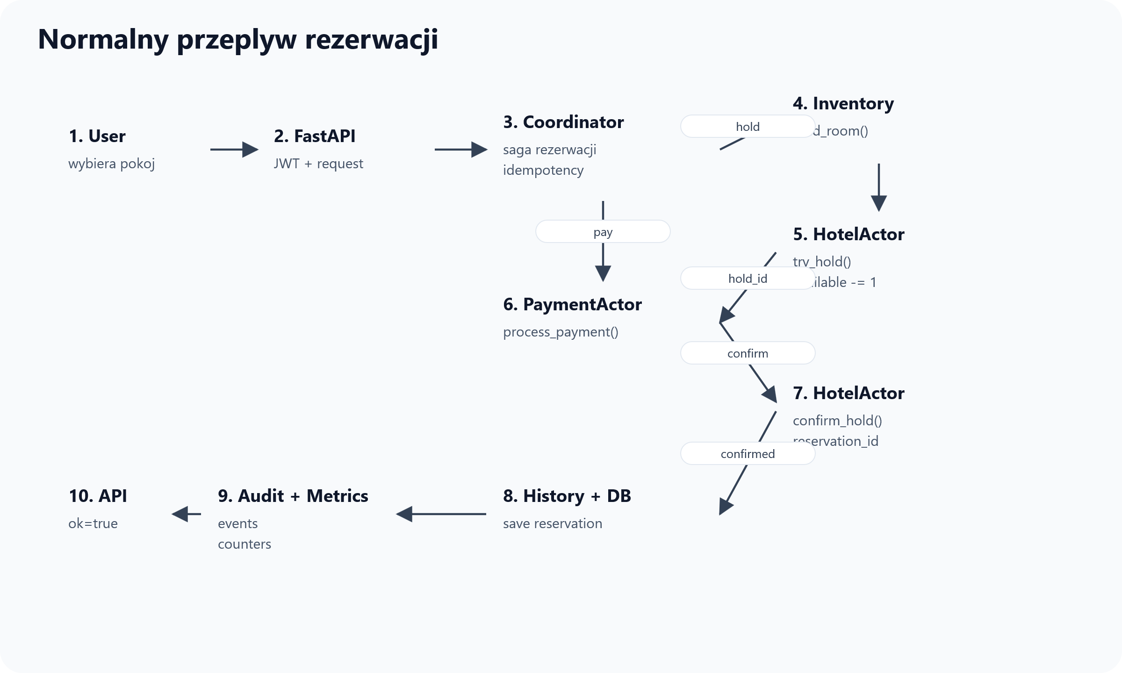
Diagram przeplywu rezerwacji
10. Przepływy alternatywne i obsługa błędów
Sytuacja | Miejsce wykrycia | Zachowanie systemu
Brak pokoju | HotelActor.try_hold | Zwracany jest wynik ok=false, nie ma płatności ani rezerwacji.
Odrzucona płatność | PaymentActor.process_payment | BookingCoordinatorActor zwalnia hold przez InventoryActor.release_hold.
Hold wygasł przed confirm | HotelActor.confirm_hold | Koordynator próbuje wykonać refund płatności i zwraca błąd.
Ponowione żądanie | BookingCoordinatorActor.idempotency | Ten sam user_id i idempotency_key zwracają zapamiętaną odpowiedź.
Timeout Ray | FastAPI lub _ray_call | Endpoint zwraca HTTP 504 albo retry jest wykonany wewnątrz aktora.
Anulacja po czasie | BookingCoordinatorActor.cancel_booking | Rezerwacja jest anulowana, ale refund_percent wynosi 0.
11. Diagram anulowania rezerwacji
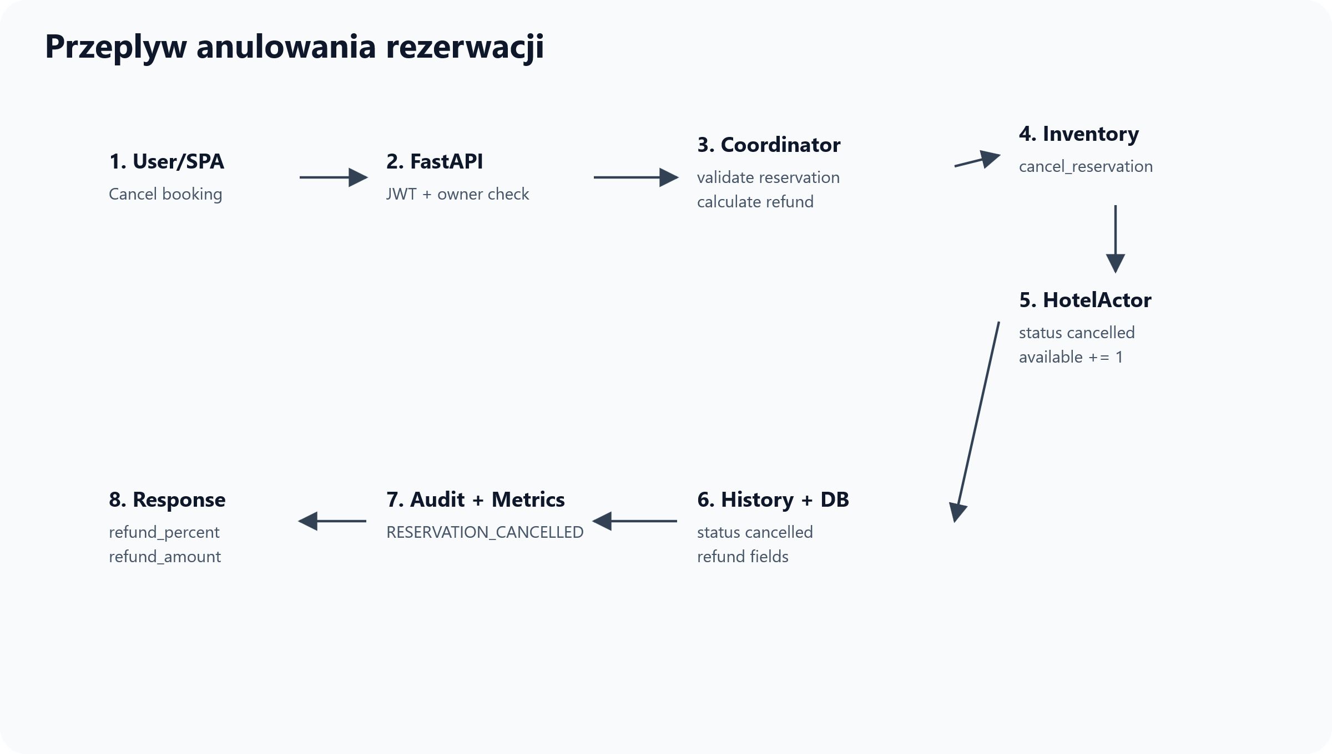
Diagram przeplywu anulowania
12. Typy zdarzeń audytowych
Audit log zapisuje istotne operacje domenowe w tabeli audit_logs. Każdy wpis ma event_id, event_type, actor_id, entity_id, details oraz occurred_at. Dzięki temu administrator może później sprawdzić, kto wykonał operację, na jakim obiekcie i z jakim skutkiem.
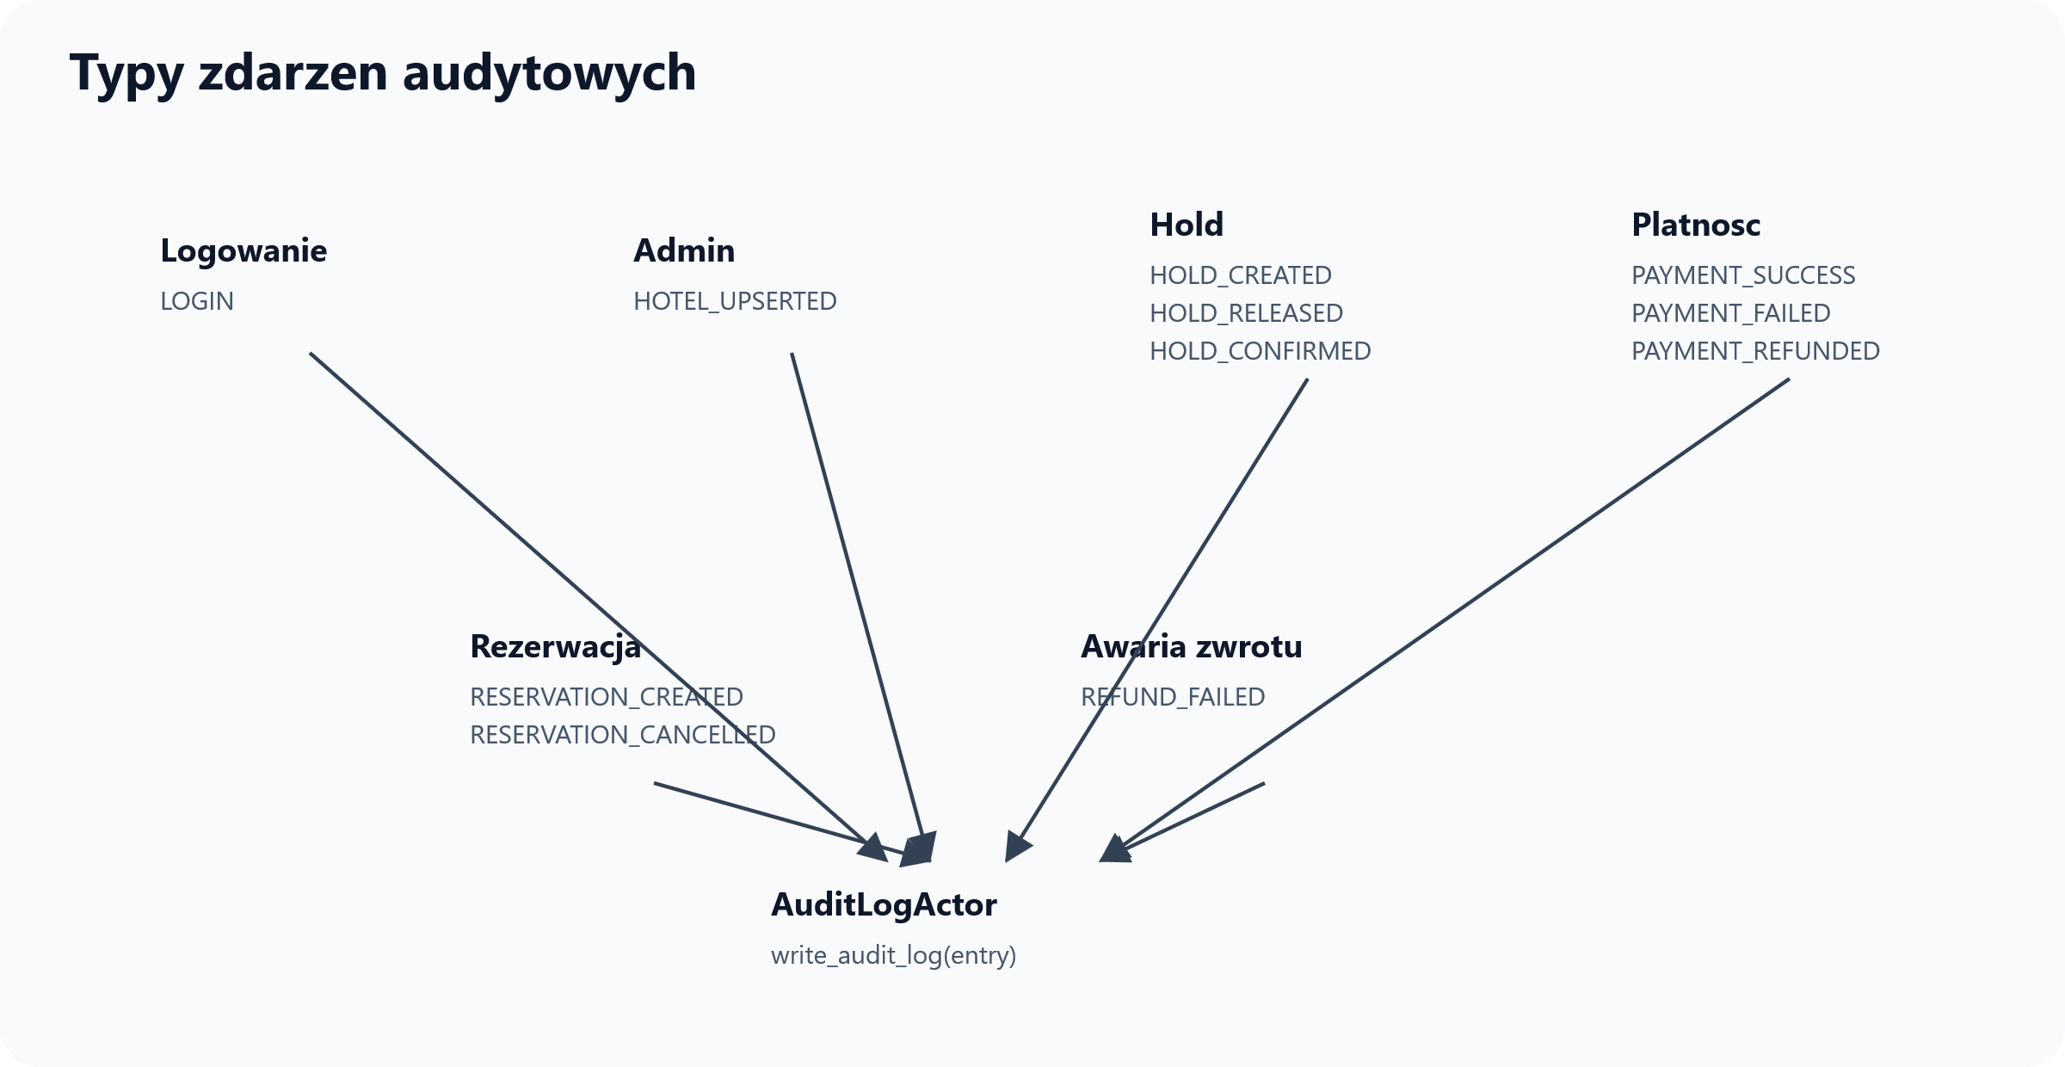
Diagram zdarzen audytowych
Event type | Kiedy powstaje | Najważniejsze pola details
LOGIN | Po poprawnym logowaniu. | role
HOTEL_UPSERTED | Po dodaniu lub aktualizacji hotelu przez admina. | name, city, action
HOLD_CREATED | Po tymczasowej blokadzie pokoju. | hotel_id, room_type, nights, total_price
HOLD_RELEASED | Po zwolnieniu holda, np. przez błąd płatności. | hotel_id, reason
HOLD_CONFIRMED | Po zamianie holda na rezerwację. | hotel_id, reservation_id
PAYMENT_SUCCESS | Po zaakceptowaniu płatności. | amount, payment_method
PAYMENT_FAILED | Po odrzuceniu płatności. | hotel_id, amount, reason
PAYMENT_REFUNDED | Po zwrocie płatności, gdy confirm się nie udał. | amount, reason, hold_id
REFUND_FAILED | Gdy zwrot po błędzie confirm się nie powiedzie. | amount, reason
RESERVATION_CREATED | Po utworzeniu rezerwacji. | hotel_id, room_type, nights, total_price, payment_id
RESERVATION_CANCELLED | Po anulowaniu rezerwacji. | hotel_id, refund_percent, refund_amount
13. Diagram danych i relacji tabel
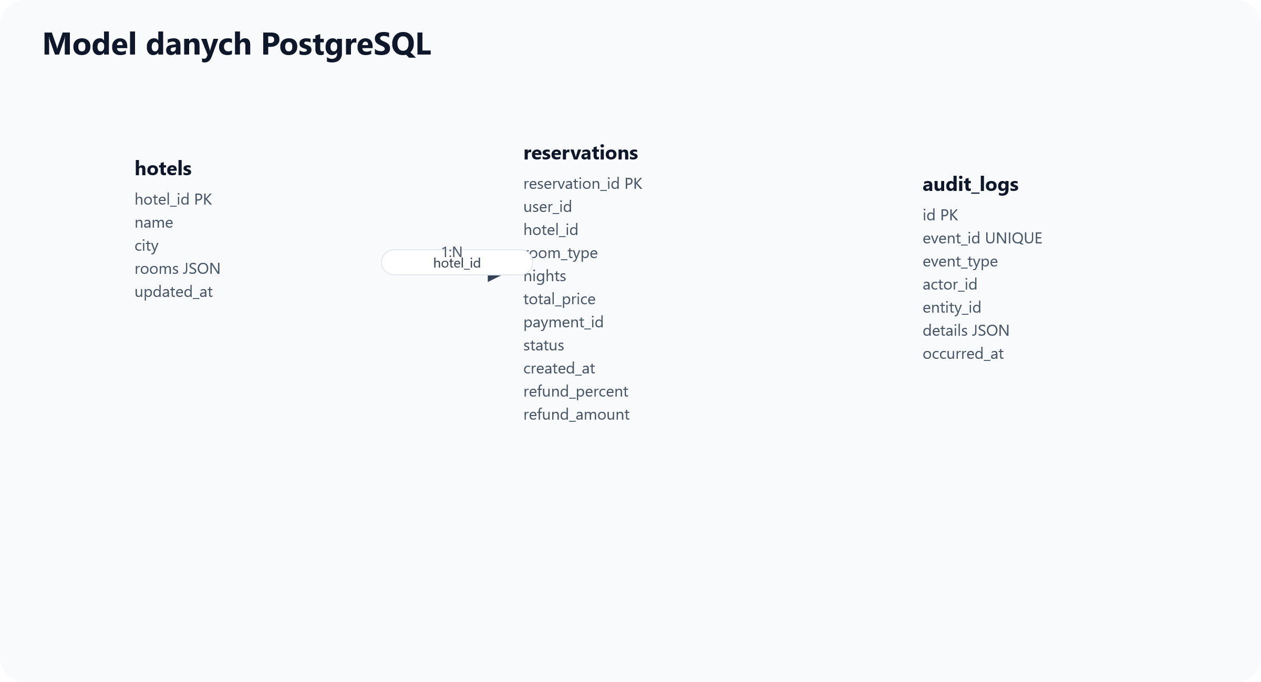
Diagram modelu danych
14. API
Endpoint | Metoda | Opis
/health | GET | Status aplikacji i klastra Ray.
/metrics | GET | Metryki Prometheus.
/auth/login | POST | Logowanie demo i JWT.
/hotels/search | POST | Wyszukiwanie hoteli po filtrach.
/reservations | POST | Utworzenie rezerwacji.
/reservations/cancel | POST | Anulowanie rezerwacji.
/users/{user_id}/reservations | GET | Historia rezerwacji użytkownika.
/admin/hotels | POST | Dodanie lub aktualizacja hotelu.
/admin/audit-logs | GET | Przegląd zdarzeń audytowych.
15. Dane i trwałość
Baza Postgres przechowuje trzy główne tabele: hotels, reservations i audit_logs. Aktorzy odtwarzają stan z bazy przy starcie, a HotelActor okresowo zapisuje snapshot dostępności. Holdy celowo nie są trwałe, ponieważ są tymczasową blokadą z TTL i po restarcie nie powinny pozostać aktywne.
Najważniejszy kompromis projektowy dotyczy holdów. Są one stanem ulotnym, bo reprezentują tymczasową blokadę pokoju na czas płatności. Po restarcie systemu hold nie wraca z bazy, co jest bezpieczniejsze niż odtworzenie potencjalnie przeterminowanej blokady. Rezerwacje potwierdzone są natomiast zapisywane trwale.
16. Niezawodność i skalowanie
• Ray head node uruchamia FastAPI, GCS i dashboard, a workery dołączają do klastra przez ray-head:6379.
• Aktorzy mają limity CPU i strategię SPREAD, co ułatwia równomierne rozłożenie po nodach.
• Wywołania między aktorami są opakowane timeoutem, retry i exponential backoff.
• Idempotency key zabezpiecza przed podwójnym utworzeniem rezerwacji po ponowieniu żądania.
• Rollback hold przy błędzie płatności chroni dostępność pokoi przed trwałą blokadą.
17. Monitoring
MetricsActor publikuje liczniki rezerwacji, anulacji, płatności i żądań HTTP oraz histogramy czasu rezerwacji i anulacji. Prometheus scrape'uje backend i Ray Dashboard, a Grafana ma przygotowany dashboard. Alerty obejmują wysoki udział timeoutów, błędów rezerwacji, błędów płatności i wolne rezerwacje.
Metryka | Typ | Znaczenie
hotel_reservations_total{status} | Counter | Liczba prób rezerwacji z podziałem na confirmed/failed.
hotel_cancellations_total{status} | Counter | Liczba prób anulowania.
hotel_payments_total{status} | Counter | Liczba płatności zaakceptowanych i odrzuconych.
hotel_active_holds | Gauge | Aktualnie aktywne holdy.
hotel_booking_duration_seconds | Histogram | Czas pełnego przepływu rezerwacji.
hotel_cancellation_duration_seconds | Histogram | Czas anulowania rezerwacji.
hotel_http_requests_total | Counter | Ruch HTTP z podziałem na method, endpoint i status_code.
18. Testy
• tests/test_actors.py testuje pojedynczych aktorów Ray: hotel, płatności, historię i audit log.
• tests/test_api.py testuje logowanie, wyszukiwanie, pełny przepływ rezerwacji, admina i brak overbookingu.
• tests/conftest.py uruchamia lokalny Ray i mockuje bazę, dzięki czemu testy nie wymagają Dockera ani Postgresa.
19. Uruchomienie
• docker compose build
• docker compose up -d
• Backend: http://localhost:8000/docs
• Frontend: http://localhost:8080
• Ray Dashboard: http://localhost:8265
• Prometheus: http://localhost:9090, Grafana: http://localhost:3000
20. Dokumentacja pydoc
Kod backendu został uzupełniony o docstringi modułów, klas i funkcji. Statyczna dokumentacja wygenerowana z tych docstringów znajduje się w docs/pydoc/index.html.
21. Wnioski
Projekt spełnia założenia systemu rozproszonego: komponenty domenowe są izolowane jako aktorzy Ray, przepływ rezerwacji jest koordynowany transakcyjnie na poziomie aplikacji, stan krytyczny jest utrwalany w bazie, a działanie systemu można obserwować przez metryki i testować bez pełnego środowiska kontenerowego. Najważniejszym elementem projektu jest świadome wydzielenie HotelActor jako granicy spójności dla dostępności pokoi oraz BookingCoordinatorActor jako orkiestratora procesu rezerwacji z rollbackiem i idempotencją.

